“Año de la unidad, la paz y el desarrollo”



**SERVICIO NACIONAL DE ADIESTRAMIENTO EN TRABAJO INDUSTRIAL**

**DIRECCIÓN ZONAL LIMA-CALLAO**

ESCUELA DE TÉCNOLOGIAS DE LA INFORMACIÓN

CARRERA: DESARROLLO DE SOFTWARE

**“Proyecto ES CINE 🚬”**

Lima, Perú

**2023**

**PLANIFICACIÓN**

**Análisis de Sistema.**

El sistema está diseñado para permitir a los usuarios encontrar fácilmente las películas que están buscando en función de sus preferencias y gustos personales. La capacidad de buscar películas por género, director y actor es una característica muy útil y probablemente será muy apreciada por los usuarios.

Ahora se nombrarán los siguientes componentes y procesos:

* **API:** El sistema utiliza una API ([TMDB](https://www.themoviedb.org/documentation/api)) para obtener información sobre películas y actores, y proporciona una interfaz para acceder a la información de manera programática.
* **Base de Datos:** Se puede asumir que la API utiliza una base de datos para almacenar y organizar la información sobre las películas y los actores.
* **Interfaz de Usuario:** La interfaz de usuario es la capa final del sistema, a través de la cual los usuarios interactúan con la información sobre películas y actores.
* **Filtrado:** El sistema también utiliza técnicas de filtrado para mostrar sólo las películas de un director específico o las películas en las que un actor en particular ha trabajado. Esto también se logra mediante el uso de la API y la base de datos.
* **Presentación de información:** El sistema presenta información detallada sobre las películas, incluyendo el género, año, duración, director y actores que participan en ella. También se proporciona información detallada sobre los actores, como su nombre, fecha de nacimiento y nacionalidad. Esta información se presenta a través de la interfaz de usuario.

**Estudio de Viabilidad.**

Se deben de evaluar varios aspectos importantes, los cuales son:

* **Viabilidad técnica:** El uso de una API permite obtener información sobre las películas y actores, también, mantener el sistema actualizado y hacer que la información sea más precisa y completa. La interfaz de usuario debe ser intuitiva y fácil de usar para los usuarios. Además, el sistema debe ser escalable para manejar un mayor volumen de datos y usuarios en el futuro.
* **Viabilidad económica:** Se deben considerar los costos asociados con el desarrollo y mantenimiento del sistema. Esto incluye los costos de desarrollo de la aplicación móvil y los costos asociados con la obtención de la información de la API. También se deben considerar las oportunidades de ingresos a través de modelos de negocio como publicidad, ventas de entradas para cines, entre otros.
* **Viabilidad de mercado:** Por último, la viabilidad de mercado es importante para determinar si el sistema será útil y deseable para los usuarios. Se deben realizar estudios de mercado para determinar la demanda de una aplicación móvil de cine y si hay una necesidad insatisfecha en el mercado. También se debe considerar la competencia en el mercado y cómo el sistema se puede diferenciar y ofrecer un valor agregado a los usuarios.

**Asignación de Recursos.**

* **Equipo de desarrollo:** Se necesitará un equipo de desarrolladores de software para crear y mantener el sistema.
* **Diseñadores de interfaz de usuario:** Se requerirán diseñadores de interfaz de usuario para crear una interfaz de usuario intuitiva y fácil de usar.
* **Personal de control de calidad:** Se necesitará personal de control de calidad para probar el sistema y asegurarse de que funcione correctamente.
* **Servicios de API:** Se requerirá una API para que los usuarios puedan acceder a la información sobre las películas y los actores.
* **Recursos financieros:** Se necesitarán recursos financieros para pagar el equipo de desarrollo, los diseñadores, los servicios de alojamiento en la nube y cualquier otro gasto asociado con el desarrollo y mantenimiento del sistema.

**Análisis de Requerimientos.**

El análisis de requerimientos es un proceso que se utiliza para definir los objetivos y las necesidades del sistema y determinar qué funcionalidades debe incluir. A continuación, se describen los principales requisitos del sistema que has descrito:

* **Búsqueda de películas por género, director y actores:** El sistema debe permitir a los usuarios buscar películas por género, director y actores. La búsqueda debe ser fácil de usar y permitir la selección de múltiples criterios de búsqueda.
* **Información detallada sobre las películas:** El sistema debe proporcionar información detallada sobre las películas, incluyendo el género, año, duración, director y actores que participan en ella.
* **Información detallada sobre los actores:** El sistema debe proporcionar información detallada sobre los actores, como su nombre, fecha de nacimiento y nacionalidad.
* **Interfaz de usuario intuitiva:** La interfaz de usuario debe ser intuitiva y fácil de usar para los usuarios. La navegación debe ser clara y las opciones de búsqueda y filtrado deben ser fáciles de encontrar.
* **Compatibilidad con dispositivos móviles:** El sistema debe ser compatible con dispositivos móviles, ya que se trata de una aplicación móvil.
* **Seguridad de la información:** El sistema debe garantizar la seguridad de la información de los usuarios y la privacidad de los datos personales.

**DISEÑO DEL SISTEMA**

**Prototipo**

En esta parte se elaborará la maquetación del sistema en Figma, tomando en cuenta todo lo pedido en la lista de los requerimientos para poder satisfacer al cliente.

Link: https://www.figma.com/file/cfsGWAqPCblAjG7myjMhEe/Untitled?node-id=0-1&t=ZCX4UWJEM3OorqPE-0

**Login**

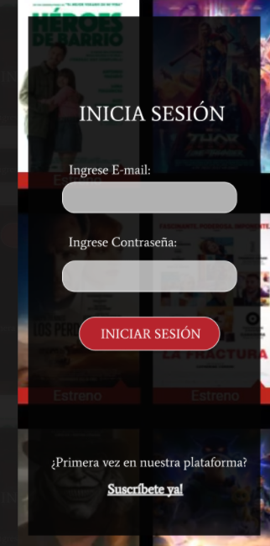 Con el login podremos iniciar sesión para poder entrar a nuestra app móvil. En este caso solo nos pedirá nuestro email y contraseña.

**Register**

Para el register se solicitará llenar los campos de email, contraseña, nombres y apellidos.

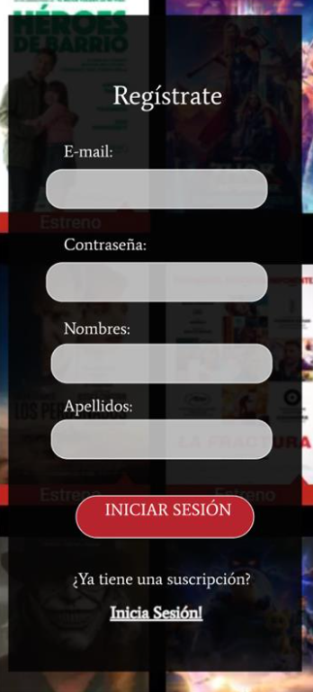

**Home**

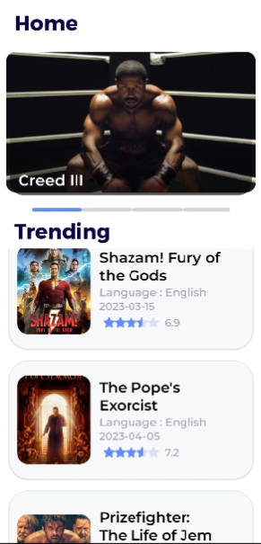En este parte se podrá ver el inicio de la app, mostrando las últimas películas del momento.

Luego, al dar click a cualquier película podremos ver su sinopsis y la popularidad debido a su nivel de estrellas.

Dentro también podremos ver dos botones los cuales contendrán, uno al cast y el otro al review.

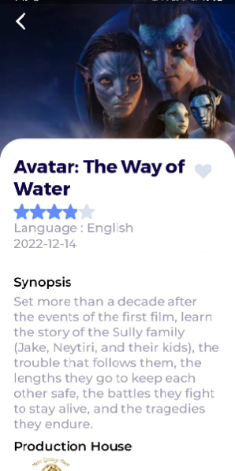

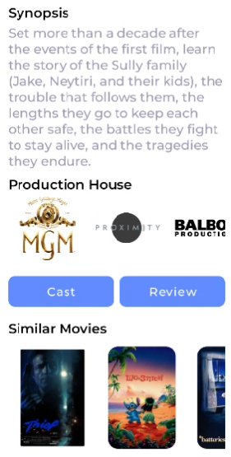

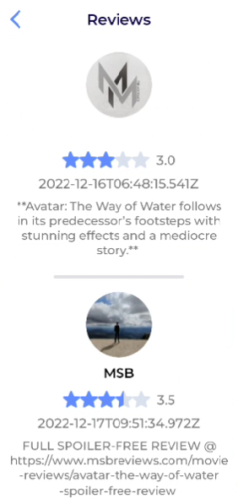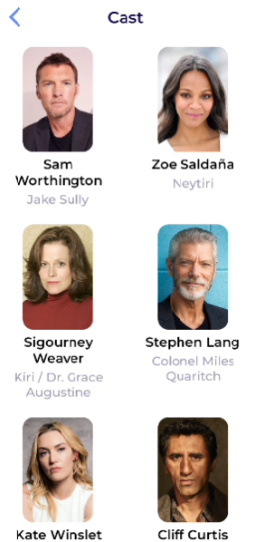

**Diagrama de clases**

En esta parte colocaremos todas las entidades con sus respectivos atributos.

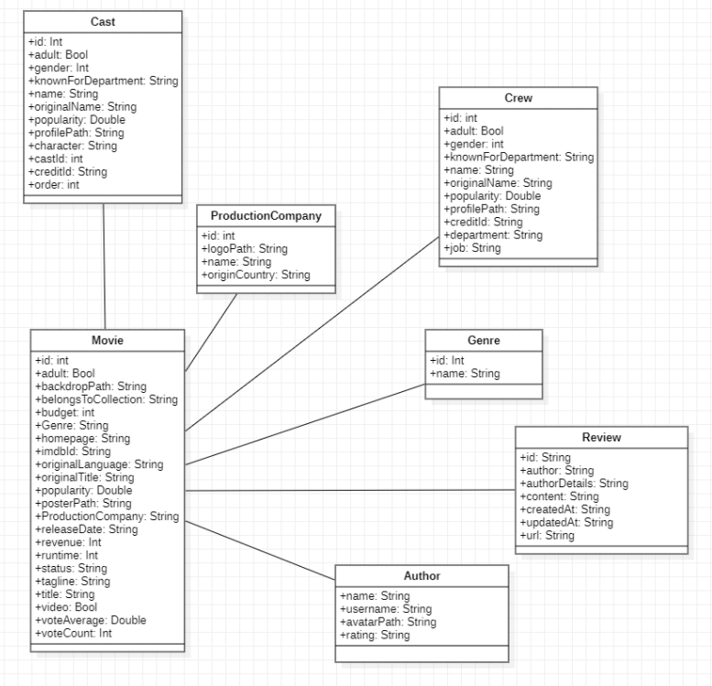

**Desarrollo de la aplicación**

En esta fase empezaremos con la codificación del proyecto, se elaborarán las funcionalidades requeridas para la app móvil.

**Esquema del proyecto: Models**

Como primer paso, colocaremos a los models donde pondremos a todas las entidades que usaremos.

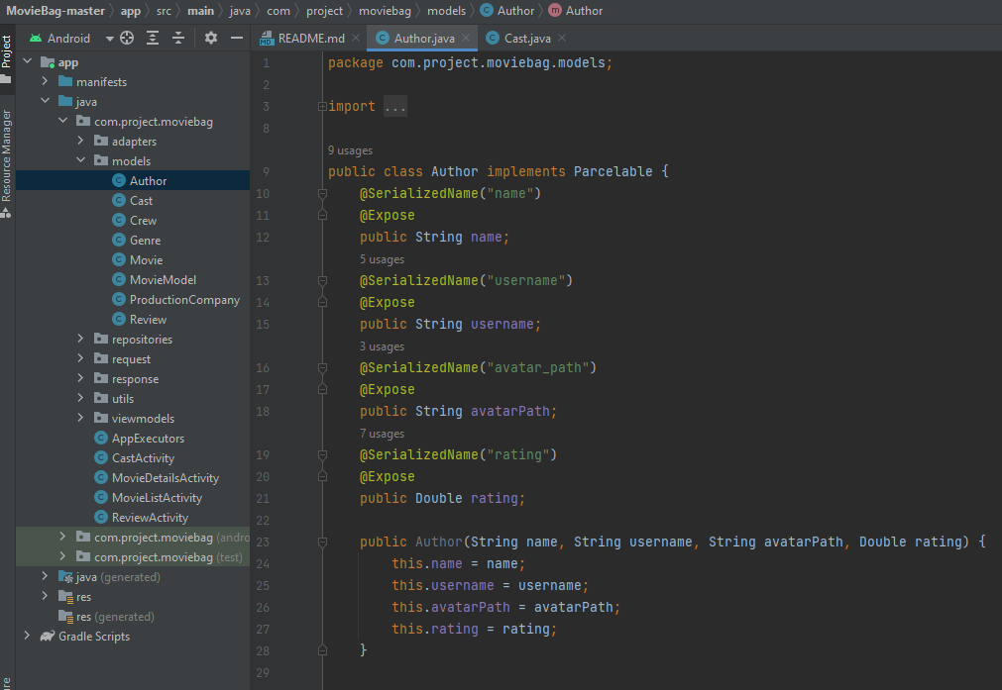

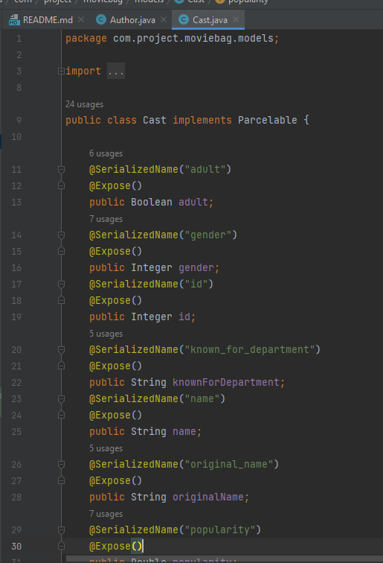

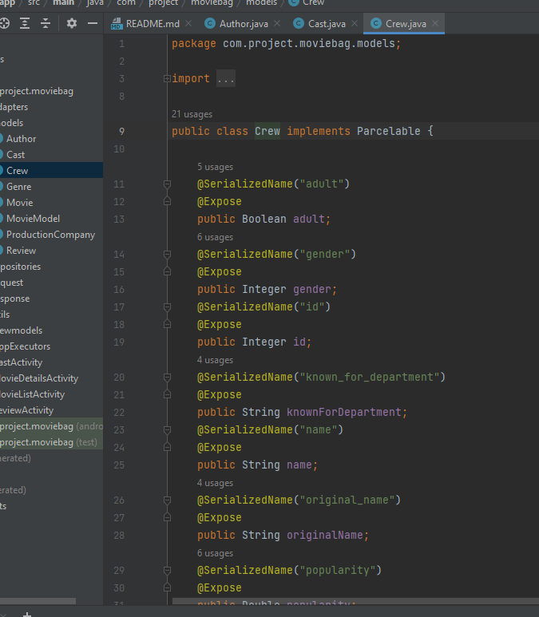

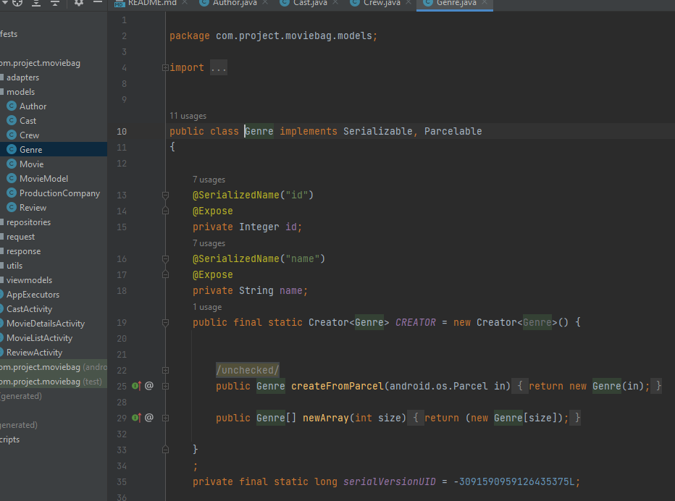

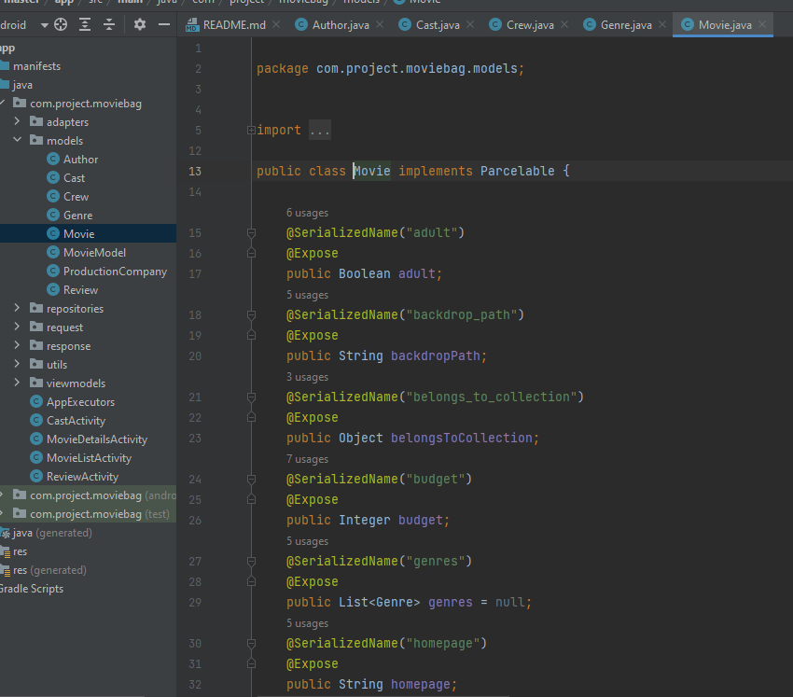

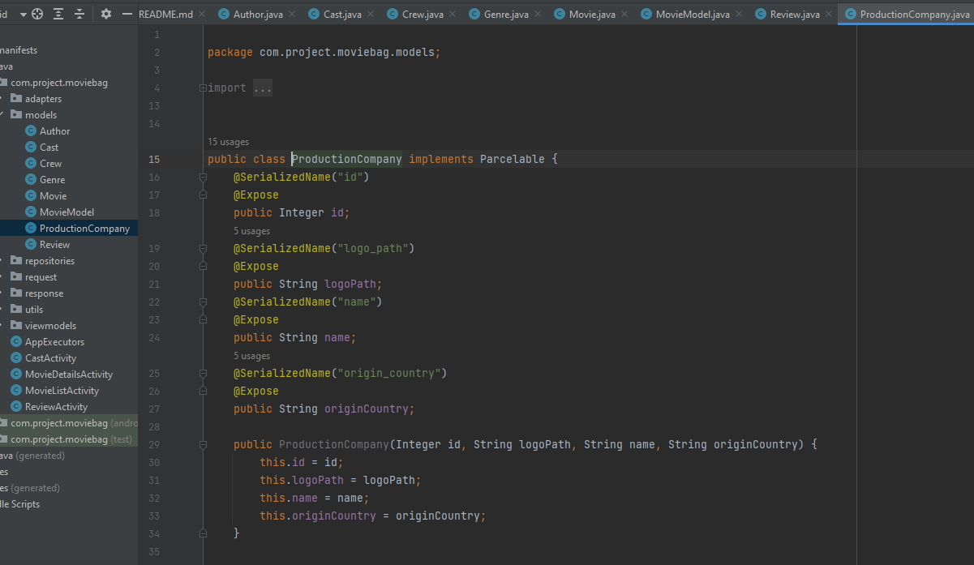

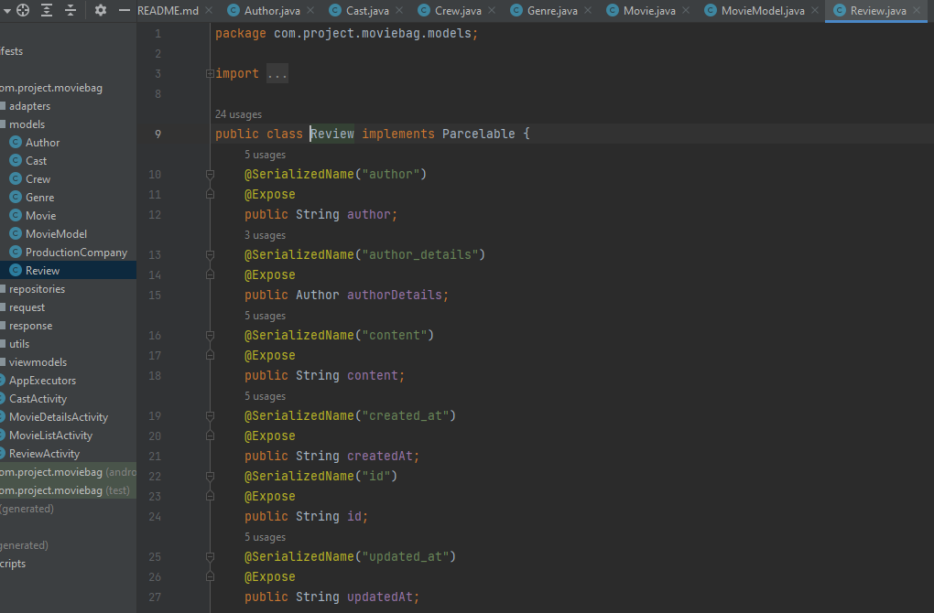

**Definición de vistas**

Aquí pasaremos a hacer el diseño visual pero ya en la aplicación de Android aplicando una serie de componentes necesarias para su correcta visión y ejecución.

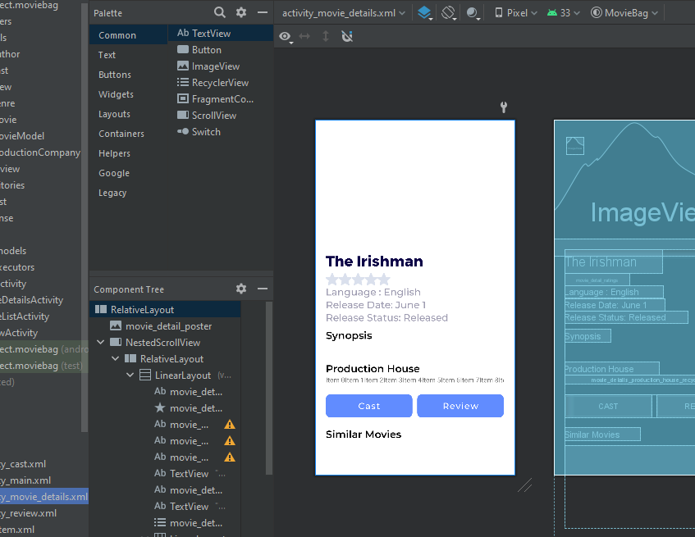

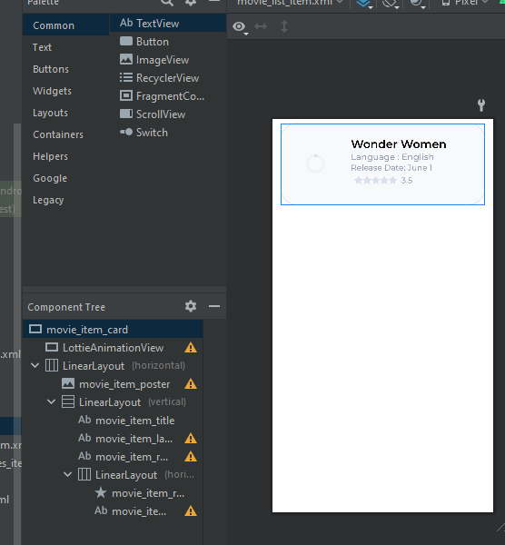

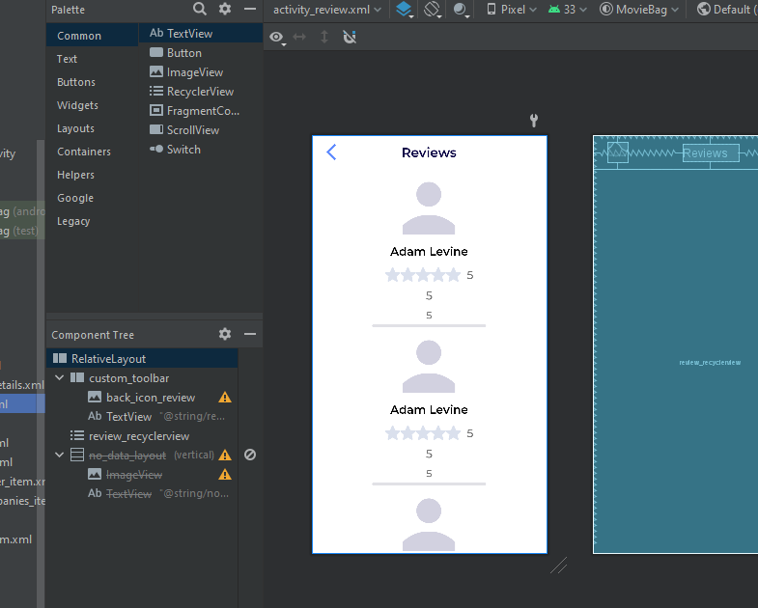

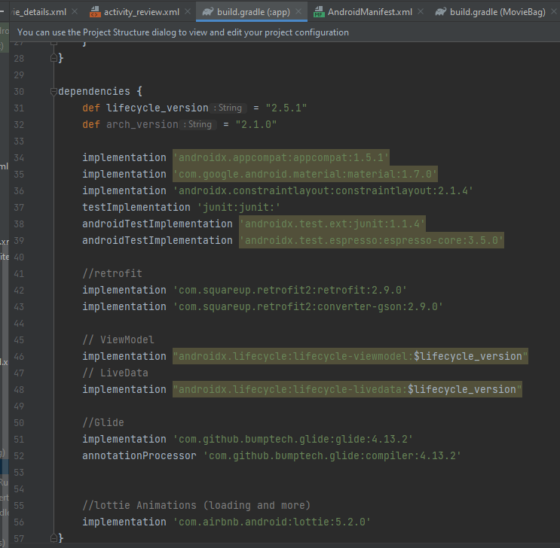**Implementación de dependencias**

**TESTEO**

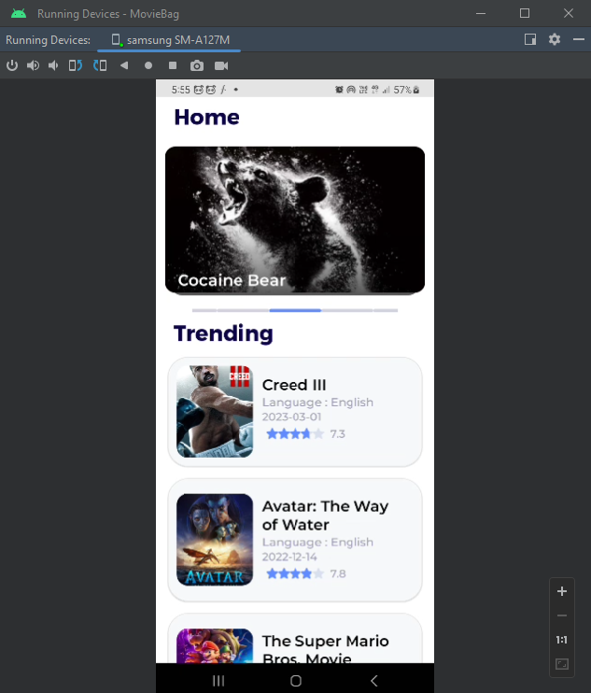Luego como parte final tenemos que hacer el testeo, y para ello primero subiremos el proyecto al github. Luego, descargaremos la apk y lo probaremos en un dispositivo móvil para ver sus correctas funcionalidades de lo contrario se informará al equipo de software trabajar en los errores para que se corrijan las incidencias.